Pielikums pie Daugavpils domes 2023.gada___.__________ lēmuma Nr._____.

Zemes vienības ar kadastra apz. 0500 031 0011 (kad.Nr.0500 031 3327),
Daugavpilī, sadales shēma

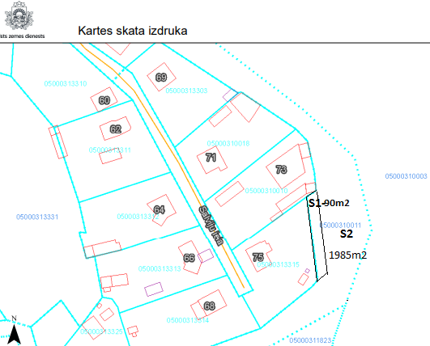

S₁=90m²
S₂=1985m²

SASKAŅOTS:
Īpašuma pārvaldīšanas departamenta
Nekustamā īpašuma nodaļas vadītājs
A.Nikolajevs

